МКОУ «КАРДОНОВСКАЯ СОШ»

АНАЛИЗ
ВОСПИТАТЕЛЬНОЙ РАБОТЫ

за 2017-2018 учебный год

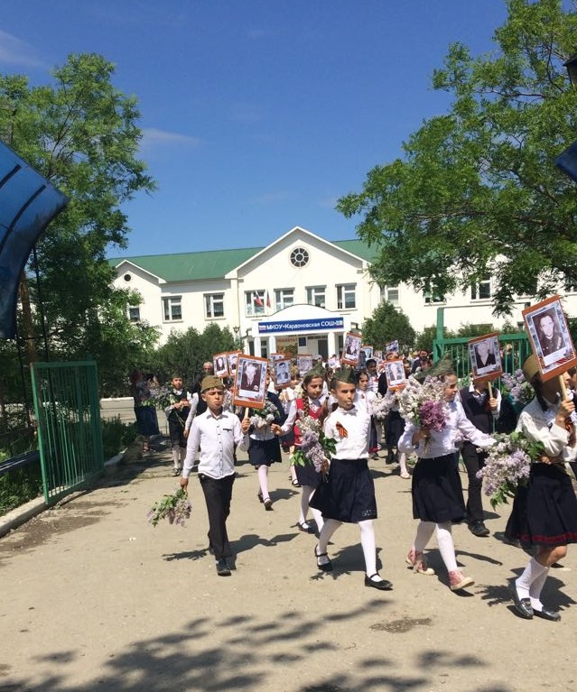

Зам. директора по ВР Ткачук В.Г.

ЕДИНАЯ МЕТОДИЧЕСКАЯ ТЕМА, по которой работает школа:
«Инновационная деятельность и развитие профессионально-личностных качеств педагогов как необходимое условие повышения качества образования».
Основной целью воспитательной работы школы является создание условий для всестороннего развития личности, для самовыражения и саморазвития учащихся. Под этим подразумевается формирование у учащихся таких целостных качеств как аккуратность, исполнительность, чувство долга, искренность, правдивость, доброжелательность, развитие их самостоятельности, общественной активности, воспитание умения находить общий язык со своими сверстниками и взрослыми, поставить цель и добиваться ее достижения, проявлять инициативу, развития организаторских способностей учащихся.
Для достижения этой цели педагогический коллектив школы в 2017-2018 учебном году решал ряд задач:
- воспитывали общечеловеческие ценности такие как: уважительное отношение учащихся к школе, друг к другу и к себе, терпимость к взглядам другого человека, чуткость, отзывчивость.
- создавали условия для проявления и раскрытия творческих способностей, развивали художественный (эстетический) потенциал личности (организовывали праздники, конкурсы, )
- организовывали постоянную психолого-педагогическую поддержку для учащихся, учителей и родителей;
- формировали потребности здорового образа жизни.
- создавали условия для физического развития учащихся;
- участвовали в районных, республиканских конкурсах и олимпиадах .
Педагогический коллектив школы стремился успешно реализовать намеченные планы, решать поставленные перед ним задачи.

Приоритетные основные направления, в которых работала школа:
- Нравственно-эстетическое воспитание. Развитие художественных способностей у школьников.
- Экологическое воспитание.
- Санитарно-профилактическое и половое воспитание, Борьба за здоровый образ жизни. Профилактика наркомании.
- Правовое воспитание. Профилактическая работа по предупреждению детской беспризорности и преступности.
- Патриотическое воспитание. Развитие национальных отношений.
- Безопасность дорожного движения
- Противодействие идеологии экстремизма и терроризма
- ГТО
- Повышение методического уровня классных руководителей.
- Работа с родителями и общественностью.
В течение 2017-2018 учебного года основной задачей в работе социального педагога школы являлась социальная защита прав детей, создание благоприятных условий для развития ребенка, установление связей и партнерских отношений между семьей и школой. Для достижения положительных результатов в своей деятельности социальный педагог: руководствуется Конституцией РФ, общепризнанными нормами международного права, Федеральным законодательством и нормативно-правовыми актами органов исполнительной власти РФ, направленными на защиту прав и законных интересов несовершеннолетних.
Работа велась согласно утвержденному плану работы на 2017-2018 учебный год по представленным направлениям:
- Организационные вопросы.
- Обеспечение социальных прав и гарантий обучающихся.
- Работа по взаимодействию с педагогическим коллективом.
- Индивидуальная работа с учащимися.
- Работа с родителями обучающихся.
- Работа с неблагополучными семьями.
- Профилактическая работа.
- Пропаганда правовых знаний.
- Организационная и координационная деятельность.

Основная работа была направлена на выявление интересов и потребностей учащихся, трудностей и проблем, отклонений в поведении, уровня социальной защищенности и адаптированности к социальной среде.
Особое внимание уделялось учащимся, находящимся в трудной жизненной ситуации. Социально-педагогическая защита прав ребенка выражалась в следующих формах работы: выявление и поддержка учащихся, нуждающихся в социальной защите (дети, находящиеся под опекой, дети из многодетных и малообеспеченных семей). Для детей начальной школы было организовано бесплатное питание на 141 человек. Постоянно осуществлялось посредничество между личностью учащегося и учреждением, семьей, специалистами социальных служб, ведомственными и административными органами.
В течение года проводилась работа по оказанию помощи классным руководителя и учителям-предметникам по следующим вопросам:
- составления социального паспорта класса;
составления педагогических характеристик и представлений на учащихся.
- организации работы с детьми, стоящими на внутришкольном учете в рамках гостиной для «трудных» и индивидуальных занятий;
- составления отчета об индивидуальной работе с подростками, находящимися в социально опасном положении.

Проводились консультации для классных руководителей, педагогических работников по вопросам семейного права, профилактики побегов и бродяжничества, профилактики вредных привычек, формирования отношений между родителями и детьми, работы с детьми с девиантным поведением, школьной дезадаптации. Были составлены памятки для учителей («Конструктивное общение с трудным подростком», «Рекомендации по работе со слабоуспевающими детьми»).
Результаты анализа социального паспорта убеждают в том, что низкий социокультурный уровень родителей, значительное количество неполных, малообеспеченных, многодетных, имеют влияние на существенные моменты образовательного процесса.
б) профилактическая работа с детьми
С целью профилактики правонарушений среди обучающихся составлены планы: по профилактике правонарушений несовершеннолетних совместно с ОДН УВД, Совета профилактики, план работы с детьми «группы риска. Для предупреждения правонарушений, бродяжничества, беспризорности, девиантного поведения обучающихся, правового просвещения участников образовательного процесса, активизации совместной деятельности школы и служб ведомств системы профилактики в работе по этому направлению была проведена следующая система мероприятий:
- Индивидуальные профилактические беседы инспектора ОДН УВД с детьми, состоящими на внутришкольном контроле, а также их родителями.
- День здоровья – сентябрь, апрель;

В течение 2017-2018 учебного года проводился ежедневный контроль посещаемости учеников с отметкой в журнале учета, выяснялись причины их отсутствия или опозданий, поддерживалась тесная связь с родителями и классными руководителями.
В случае длительного отсутствия ученика социальный педагог и классный руководитель посещали обучающихся по месту их жительства с составлением акта обследования условий жизни и воспитания.
В 2017-2018 учебном году социальным педагогом велось выявление, учет и постоянный контроль за успеваемостью, посещаемостью учебных занятий и занятостью детей «группы риска».
Совместно с классными руководителями, инспектором ОДН, специалистами КДН посещались семьи, где родители не обеспечивают надлежащих условий для жизни и здоровья ребёнка, уклоняются от их воспитания. Так же посещались учащиеся на дому, которые пропускают занятия без уважительной причины.
Социальным педагогом в течение учебного года проводились индивидуальные беседы с родителями, где разъяснялись их права и обязанности по содержанию, обучению и воспитанию детей, давались рекомендации: о режиме дня, как правильно готовить домашнее задание, как поощрять ребенка в семье, как разрешить конфликт с собственным ребенком, чем заняться после школы.
Родители с детьми, имеющие проблемы с учебой и посещаемостью, приглашались на Совет профилактики, совет администрации школы, заседания КДН и ЗП.

Достижение положительных результатов в работе возможно только в том случае, когда в работе задействованы все субъекты образования и воспитания: учащиеся, педагоги и родители. Всеобучу родителей наших учеников отведено отдельное место в плане по воспитанию и обучению. В течении 2017-2018 учебного года в школе, велась работа с родителями, использовались разнообразные формы:
- индивидуальные беседы с родителями социальным педагогом;
- тематические родительские собрания;
- индивидуальная работа совместно с инспектором ПДН;
- индивидуальная работа классных руководителей, совместно с администрацией школы. Цель проводимых мероприятий – повышение педагогической культуры родителей, их психолого-педагогической компетентности в семейном воспитании, выработке единых подходов семьи и школы к воспитанию детей.
На начало года проведена социальная паспортизация классов и составлен социальный фон школы. Проанализирован образовательный уровень родителей учащихся, создан банк данных учащихся, нуждающихся в социальной защите, составлены списки многодетных, малоимущих, неполных семей, опекаемых детей.

В работе с подростками используются различные формы и методы профилактической работы: проведение индивидуальных бесед, проведение групповых бесед, консультации с учащимися, их родителями, посещение уроков, проведение обследования жилищно-бытовых условий учащихся, состоящих на внутришкольном учете. Совместно с инспекторами ПДН ведется разноплановая работа с семьей, проводятся мероприятия по возрастным группам и т.п. Регулярно, согласно планам, проводятся заседания советов по профилактике правонарушений, работают педагогические консилиумы, малые педагогические советы, школьные методические объединения. В рамках школьных программ профилактики правонарушений среди несовершеннолетних проводятся различные мероприятия воспитательного характера. Работа ежегодно ведется огромная. В этой нелёгкой работе зачастую приходится сталкиваться с трудностями, преодолеть которые не всегда возможно в необходимые сроки.
Для решения профессиональных задач и достижения основных целей психологической деятельности в этом учебном году работа велась по основным направлениям: консультативное, диагностическое, коррекционно-развивающее, просветительское и методическое, в соответствии с перспективным планом работы.
Консультативное направление
За прошедший период было проведено 27 консультации (индивидуальных и групповых): 19для учащихся, а также 8 – для педагогов школы и родителей учащихся.
Процесс консультирования обычно проходил в два этапа: а) первичное консультирование – во время которого собираются основные данные и уточняется запрос; б) повторное консультирование – для получения более объективной информации с помощью диагностических методов, определение плана дальнейшей работы по проблеме; кроме того, родителям и учителям давались рекомендации по особенностей взаимодействия с ребенком и способам преодоления трудностей. В связи с тем, что основной контингент – это дети подросткового возраста и родители учащихся, большинство запросов связаны с проблемами межличностного общения.
Диагностическое направление
В течение года диагностическая деятельность была представлена как отдельный вид работы (с целью анализа развития познавательных способностей, анализа проблем личностного развития, дальнейшего формирования групп для коррекционно-развивающей деятельности), а так же как составляющая индивидуальных консультаций.
Диагностическая работа проводилась по плану работы , запросам администрации, классных руководителей, родителей.

В течение учебного года проводилась систематическая работа с детьми, испытывающими трудности в адаптации и освоении школьной программы. Были даны рекомендации педагогам и родителям этих детей.

В ходе изучения социально – психологической адаптации пятиклассникам были предложены анкеты, анализируя которые можно сделать вывод о том, что большинство учащихся оценивают изменения в их школьной жизни в связи с переходом из начальной школы в среднюю как позитивные: "Стало учиться интереснее, появились новые предметы, больше узнаешь новой информации", "Здесь хорошо, уроки интересные и познавательные", "появились новые интересные предметы, изменился подход к учебе", "Я стал умнее, ответственнее. Нашел хороших друзей", "Очень нравится учиться, много хороших учителей". Безусловно, есть и ребята, которые считают нагрузку в 5 классах достаточно серьезной: "Трудные уроки, учиться стало сложнее", "Дольше делаю уроки, стало сложнее", "Стало труднее"
В результате исследования уровня и характера тревожности, связанной со школой, в 5 – классе повышенная общая тревожность наблюдается у 35 % учащихся. По отдельным факторам наибольшее беспокойство вызывают:
Страх самовыражения. Высокие показатели тревожности по данному фактору наблюдаются у 15 %учащихся.
Страх ситуации проверки знаний- у 42 %учащихся.
Страх несоответствовать ожиданиям окружающих- у 54 % учащихся.

Предэкзаменационная тревожность выпускников 9 классов нашей школы среднего уровня. По данным диагностики 33% опрошенных учащихся находятся в зоне риска, 25% относительно благополучны и 42% нуждается в помощи педагогов и психолога. При сравнительном анализе результатов диагностики выяснилось, что девятиклассники в большей степени нуждаются в помощи и поддержке, чем выпускники 11 классов.

В течение всего учебного года проводились индивидуальные консультации с учащимися 9 классов и их родителей по различным темам: выбор экзаменов, выбор образовательного маршрута, страх перед экзаменами, индивидуальные консультации по результатам диагностик.
Еще одной стороной были индивидуальные консультации с родителями и учителями- предметниками по изучению индивидуальных особенностей учащихся с целью выработки оптимальной стратегии подготовки к сдаче итоговой аттестации в независимой форме, работа с классными руководителями девятых классов: контроль успеваемости и посещаемости учащихся выпускных классов.
В течение учебного года проводились групповые консультации и классные часы с учащимися 9 классов «Как подготовиться к экзаменам и сохранить здоровье», «Обучение методикам снятия стресса ». В соответствии с планом работы школы по проблеме подготовки учащихся 11классов к ЕГЭ также были проведены родительские собрания, индивидуальные и групповые консультации учащихся их родителей и педагогов.
С детьми «группы риска» по заявкам классных руководителей и администрации проводилась следующая работа:
1) исследование личностных особенностей детей
2) диагностика эмоционального состояния, настроения и самочувствия (методика «Эмоциональные сферы» - индивидуально);
3) диагностика детско-родительских отношений в семье;
4) формирование положительной учебной мотивации;
5) изучение склонностей и интересов, учащихся в формировании активной жизненной позиции;
Все результаты диагностики доводились до сведения родителей, педагогов и классных руководителей.
На методических объединениях классных руководителей обсуждались такие вопросы как «Проектировочная деятельность и планирование воспитательной работы в классе», «Учимся сотрудничать: работа по темам самообразования»; презентация опыта «Роль классного руководителя в становлении классного коллектива и его влияние на формирование личности каждого ученика в контексте стандарта второго поколения» (октябрь) – Тополенко Л.П.; «Причины и мотивы девиантного поведения подростков» (декабрь) –Магомедова З.М. «Профилактика вредных привычек и формирование культуры ЗОЖ» Ткачук В.Г.(февраль); «Развитие креативности младших школьников во внеурочное время с применением здоровьесберегающей технологии» - Алибекова М.М.; презентация опыта по профессиональной ориентации старшеклассников (апрель ) Ягибекова И.А. говорилось об основах деятельности классных руководителей. Вот некоторые темы по самообразованию: «Развитие творческих способностей у детей» (Баранова Н.Н.), «Нетрадиционные формы сотрудничества классного руководителя с родителями в рамках реализации ФГОС» (Алибекова М.М.), «Воспитание межнационального согласия школьного коллектива» (Меджидова Х.И.), «Формирование здорового образа жизни и профилактика вредных привычек» (Рамазанова Х.М.) «Воспитание нравственности – важнейшая проблема школы на современном этапе» (Лукьяненко Т.В.) и другие.
Были проведены открытые классные часы и внеклассные мероприятия на тему морали и нравственности, здорового образа жизни, развития национальных отношений, противодействия экстремизму и терроризму, злоупотребление наркотических средств, такие как «Толерантность» 2б кл –Мухидинова Р.Р., «Правила дорожного движения» 3б кл – Баранова Н.Н.. «Дети войны» 4а – Курбанова М.С., «В приемной у доктора Айболита» - 4б кл – Абдухалимова С.Р., «Наше здоровье в наших руках» 1 кл – Алибекова М.М., «Правила и традиции взаимопомощи малочисленных народностей» -7 кл – Хайбулаева П.М., «День народного единства» 8а кл – Рамазанова Х.М., «Учитель – должность или призвание?» 11 кл – Лукьяненко Т.В., «Нет наркотикам» 10 кл – Ягибекова И.А.., «Скажи терроризму – нет!» - Тополенко Л.П. «Дорога, которую мы выбираем» 5 кл – Магомедова З.М., «Подростковая наркомания – игра со смертью» 11кл – Магомедова З.М. совместно с СДК.
Больше всех внеклассных мероприятий, посвященных выбору профессий, правилам дорожного движения , посвященным государственным праздникам, пропаганде здорового образа жизни провели классные руководители – Баранова Н.Н., Алибекова М.М., Меджидова Х.И. , Хайбулаева П.М., Мусаева Н.Г.

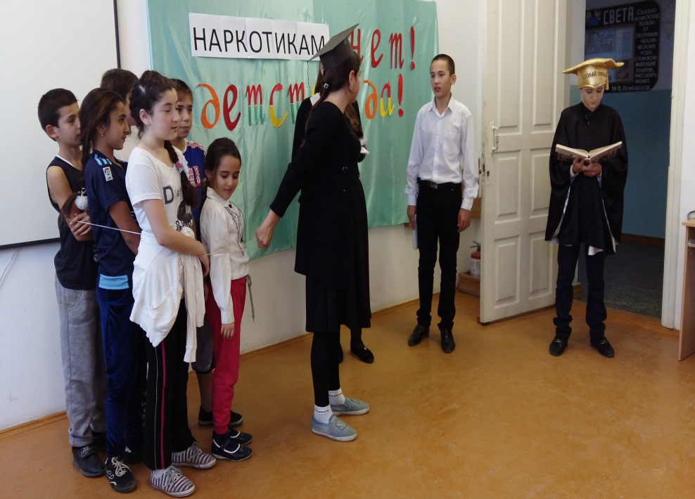

Особое внимание уделяется развитию самоуправления школьников. В сентябре был реализован социальный проект «Выборы», в котором приняли участие 5-11 классы. Был создан Школьный Парламент, в который вошли следующие отделы :
- отдел науки и образования
- отдел правопорядка
- отдел культуры и досуга
-экологический отдел
- информационный отдел
- отдел труда и заботы
Ежемесячно членами Школьного Парламента проводились рейды по сохранности учебников, по внешнему виду учащихся, постоянные рейды дежурных. Были проведены конкурсы «Твой портфель», «Самый здоровый класс». Информационный отдел выпускал «Отчет дежурного», в которой отражалась школьная жизнь.
Большое внимание в школе уделяется антитеррористической деятельности.
Глобальная проблема, с которой столкнулось человечество в 21 веке – это терроризм. И, конечно же, очевидно, что победить это зло можно только объединившись. В школе введены повышенные требования безопасности. Дежурные из числа учащихся у входа в школу ведут запись посетителей.
8 февраля в МКОУ «Кардоновская СОШ» по графику АТК прошло открытое заседание «круглого стола» на тему «С верой в завтрашний день».
В заседании «круглого стола» приняли участие: Амирилаев А.Г, председатель собрания депутатов Кизлярского района; Омарова И.А., Врио начальника отдела по общественной безопасности; Муртазалиев М.М, начальник отдела по делам молодежи.
В рамках «круглого стола» обсудили наиболее важные на сегодняшний день вопросы , касающиеся профилактики экстремизма и терроризма в молодежной среде:
-идеология экстремизма и терроризма в современном обществе;
-социальные сети как инструмент вербовки молодежи.
В ходе заседания ответили на вопросы: что такое терроризм, способы террористических актов, кто может стать исполнителями терактов. Вспомнили о трагических событиях в истории России и других стран, связанных с терроризмом. Говорили о причинах возникновения экстремизма, о религиозном экстремизме. Подробно проанализировали способы привлечения новичков в террористы.
Учащиеся «круглого стола» - ученики 9-11 классов рассуждали о том, какую помощь можно оказать в предотвращении террористического акта; на каких лиц стоит обращать внимание и какие правила стоит соблюдать при возникновении тех или иных ситуаций.
Был продемонстрирован антитеррористический мультфильм. Затем учащиеся проделали задание на интерактивной доске. Все участники получили Памятки «Выбирайте правильный путь».
Выполнили задание по карточкам и ответили на поставленные в них вопросы.
По итогам «круглого стола» приняли Резолюцию, в которой говорилось об озабоченности неспокойной обстановкой в стране. Все ребята решительно осудили терроризм во всех его проявлениях. Единогласно пришли к мнению, что без помощи всех граждан России терроризм одолеть не удастся. Каждый гражданин, каждый сын и каждая дочь своего народа обязаны принять участие в борьбе с гнусным явлением – терроризм.
В заключении почтили память всех погибших в терактах, всех, кто погиб при исполнении служебного долга минутой молчания.
Амирилаев А.Г. , председатель собрания депутатов Кизлярского района, подвел итог проведенного открытого заседания «круглого стола» и выразил благодарность участникам за неравнодушие к происходящему антитеррористическому движению в стране.
В ходе мероприятия прозвучали стихотворения, два видеоклипа «Беслан. 1 сентября» и «Нам нужен мир».
В заседании «круглого стола» приняли участие старшеклассники 9-11 классов – 35 человек.
Мероприятие подготовила и провела заместитель директора по воспитательной работе Ткачук Валентина Григорьевна
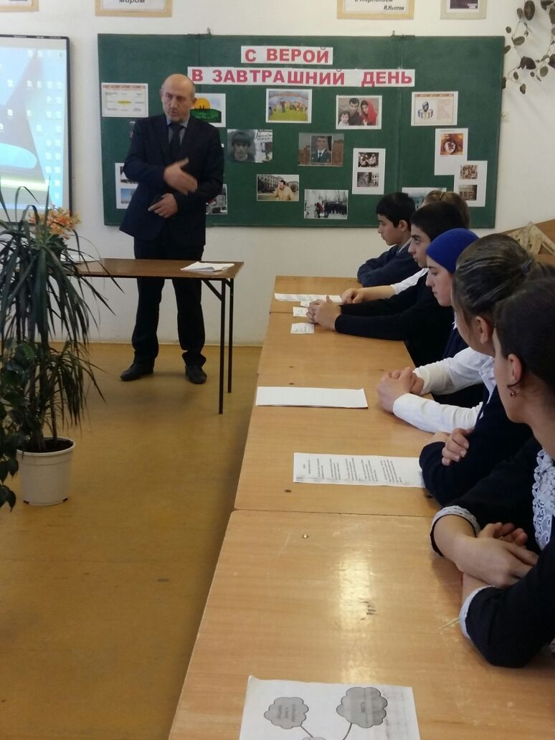

В течение года неоднократно проводились беседы по классам, демонстрировались документальные фильмы «ИГИЛ против всего мира», «Невесты ИГИЛ» и др.
Неоднократно в школу приходили имам мечети Омаров М.Г. и Кадиев А.М. – зав. отделом просвещения духовного управления Кизлярского района. Они проводили беседы на различные темы, одной из которых была «Как отличить истинную религию ислам от радикального ее течения ваххабизма», «Благонравие».
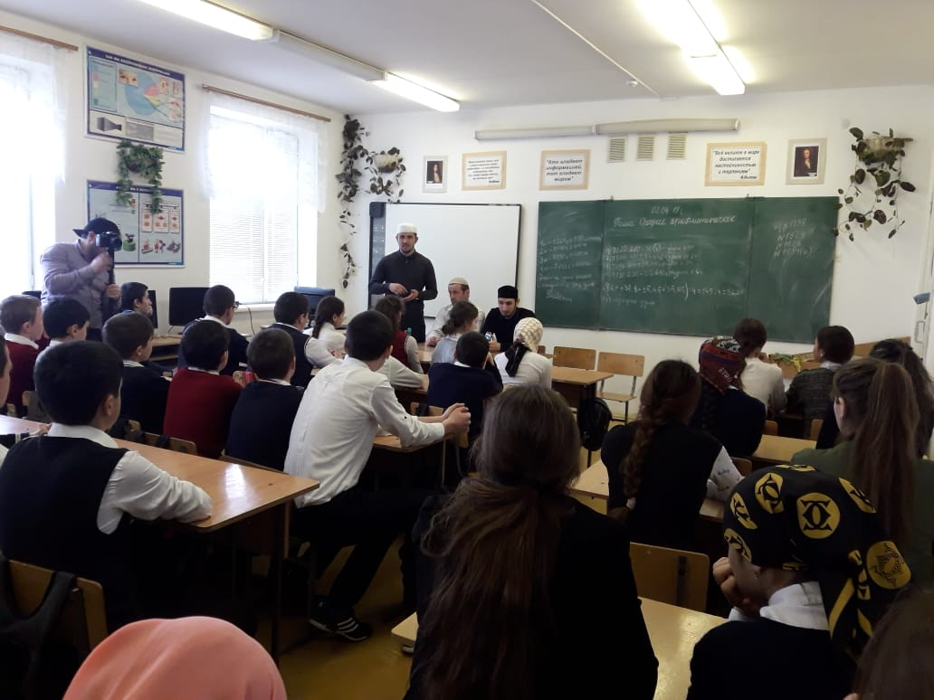
Цель проводимых мероприятий: формирование межнациональной терпимости, патриотизма, здорового образа жизни, приоритета общечеловеческих ценностей на фоне разъяснительной работы о сущности терроризма, дать возможность учащимся почувствовать себя причастными к жизни своей страны.
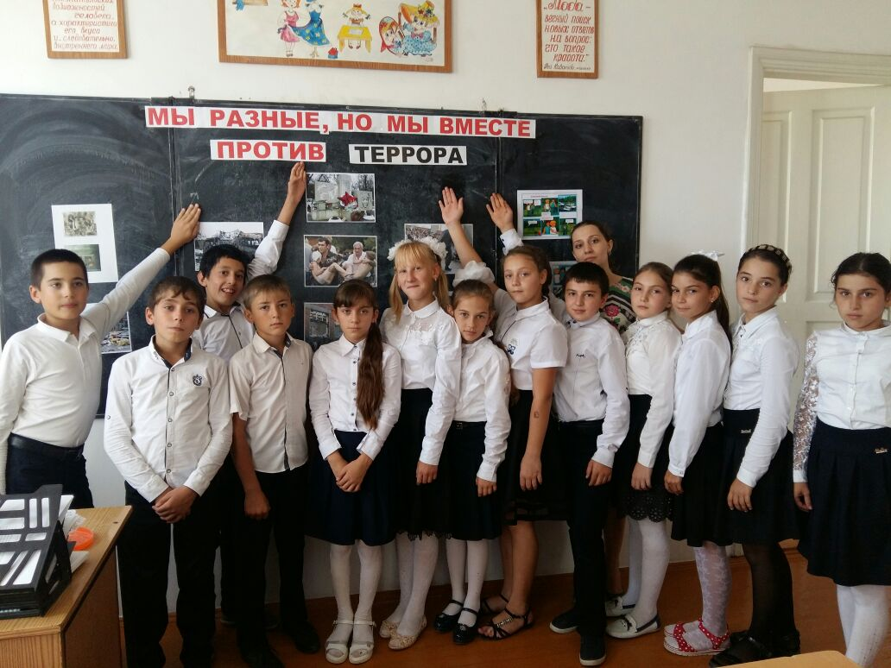
В течение года проведено открытое мероприятие «С верой в завтрашний день» (Ткачук В.Г.); классные часы «Событиям в Кизляре 9 января 1996 года посвящается» (5-11 классы, отв. кл.руководители); беседа «Что такое настоящий джихад»- 10 класс, ответственный кл.рук. Ягибекова И.А.,; беседа «Конституция РФ о межэтнических отношениях» 9 класс - учитель обществознания Абдулкадырова М.М.; классный час «Медиабезопасность и интернет»- 8-е классы – учитель информатики Андрейченко Г.В.; классный час «Толерантность – дорога к миру» - 4 класс – Алибекова М.М. Особое внимание уделили вопросам повышения бдительности, периодического проведения осмотра персоналом по внешнему периметру образовательных объектов, а также незамедлительного информирования ОМВД России по Кизлярскому району обо всех фактах, указывающих на появление подозрительных лиц или обнаружения взрывоопасных и иных посторонних предметов.
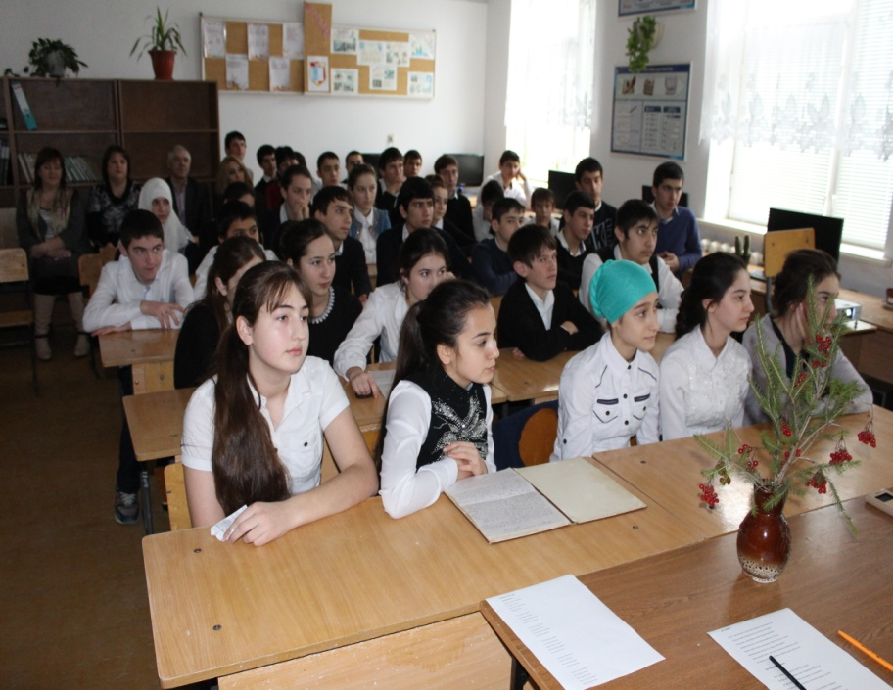

Зам.директора по ВР Ткачук В.Г. и психологом Заскалько Е.А. было проведено тестирование в 8-11 классах с целью выявления уровня толерантности учащихся; риска возникновения межэтнических и межконфессиональных конфликтов; выявления уровней гражданской идентичности учащейся молодежи и т.д.

Во исполнение законодательства Российской Федерации в соблюдении конституционных требований о светском характере образования (в отношении религиозной одежды); проделана следующая работа: -
-ознакомление родителей (законных представителей) с положениями Устава образовательного учреждения о соответствии школьной формы светскому характеру. как установлено законом;
- проведена разъяснительная работа с родителями о разнице между светской школой и религиозной. С этой целью проведены беседы «Взаимоотношения мусульман и светского общества» (Ягибекова И.А.), «Патриотизм в исламе» (Лукьяненко Т.В.), «Правильное понимание джихада» (Тополенко Л.П.)
Было проведено несколько тренировочных эвакуаций учащихся с территории школы.
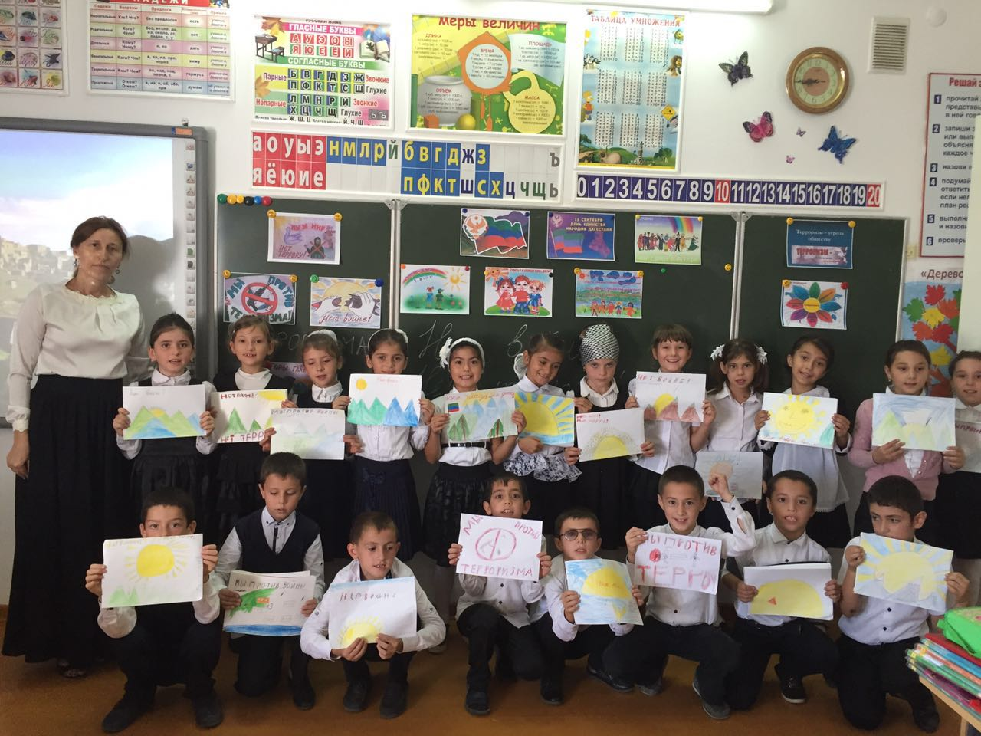

В школе уделяется особое внимание патриотическому воспитанию учащихся.
29 октября учитель истории Абдулкадырова М.М. провела открытый урок «4 ноября – день народного единства» (7-11 классы). Целью урока было содействие усиления чувства гордости за Родину, способствовать нравственному и патриотическому воспитанию на примерах героев Народного ополчения 1611-1612 годов, воспитывать в детях радость от того, что мы родились и живем в России. Учитель рассказала, как появился в нашем календаре новый праздничный день, об истории появления праздника Дня народного единства. В заключении прозвучали стихи.
Проводились классные часы «Россия – Родина моя» (1 кл- Алибекова М.М.), просмотр документального фильма «Россия – могучая держава». В течение года говорили о государственной символике – гербе, флаге, гимне, о символах России. Мусаева Н.Г. провела классный час «Этих дней не смолкнет слава»- посмотрели видео-фильм «Партизан». В беседе «О толерантности» (11 класс) говорилось, что это терпимость по отношению к инакомыслию, чужим взглядам, верованиям, обычаям, поведению.
Сахратулаев Х.Ш., учитель истории, провел открытый урок «Единство народов СССР помогло победить в ВОВ». Он говорил о небывалом подъеме патриотизма в те годы, самоотверженности, самоотдаче, которые привели к победе. Лукьяненко Т.В. в своем классном часе «Живая память» говорила о терроризме, о войне в Чечне в 90-е годы. Также вспомнили ученика нашей школы Курбаналиева Эльдара, погибшего в Чечне. Были проведены тематические классные часы ко Дню единства. Наша страна – Великая страна с богатейшей историей и силой духа ; уроки прошлого показывают, что все народы, населяющие Россию, объединившись, представляют великую силу, которой подвластны любые задачи и свершения.
А учитель дагестанской литературы Мусаева Н.Г. провела конкурс сочинений на тему «Пою мою республику» среди 8-х классов. Лучшим было признано сочинение ученицы 9а класса Исмаиловой Айшат., которой на школьной линейке вручили грамоту.
Ко дню воина-интернационалиста в 10 классе прошел классный час (кл.рук. Лукьяненко Т.В.) Выпускники нашей школы также воевали в Афганистане – это братья Лукьяненко - Владимир и Виктор, Грицаенко С.П., Болотов И.И., Антоненко Б.А., Курбанов Б.К. А Курбаналиев Эльдар воевал и погиб в Чечне. Ему в школе установлена мемориальная доска. В память о погибших были зажжены свечи. Провели открытое мероприятие «Солдаты России»
Ко дню защитника Отечества по всем классам прошли тематические классные часы «Служу Отечеству». В нашей школе прошел районный конкурс «А ну-ка, парни!». Также приурочено к этой дате в начальных классах прошли «Веселые старты». Для средних классов провели «Смотр песни и строя», где оценивалась строевая подготовка, выправка, внешний вид, военная песня, а также были проведены спортивные эстафеты. В этом конкурсе лучшей была признана команда 9б класса (кл.руководитель Тополенко Л.П.)
В феврале по всем классам прошли Уроки Мужества по книге «Горячее сердце». Учащиеся высказывали свое мнение, размышляли, как бы они поступили в данной ситуации. Истории детей, получивших награды за те или иные подвиги , совершенные в наше время, никого не оставили равнодушными.
В своей беседе «Мы – патриоты своей страны» классный руководитель 7 класса Хайбулаева П.М. сделала акцент на то, как быть полезным своему селу, своей школе, своему народу, своей родине. Дети приводили примеры, рассуждали, в чем проявляется патриотизм к своей стране, кого они считают патриотами и т.д.
К годовщине снятия блокады были проведены единые уроки «Блокадный Ленинград» с показом слайдов. Цель: не предать забвению исторические трагические события истории нашей Родины.
В МКОУ «Кардоновская СОШ» на торжественном митинге с выносом школьного знамени провели прием учащихся 7 класса в отряд «Юнармию». Вновь принятые юнармейцы произнесли клятву. Им были вручены эмблемы юнармейцев. Ответственный за военно-патриотическое движение «Юнармия» военрук Абдулхалимов М.Р. и старшая вожатая Юсупова А.Ш. В школе есть утвержденный директором план работы «Юнармия». Основными мероприятиями юнармейского движения станут военно-спортивные игры, вахты памяти, посты у обелисков, адресная помощь ветеранам войны и труда , непосредственное участие в митинге 9 Мая, почетный караул у памятника погибшим в ВОВ, помощь ветеранам труда, а также изучения истории родного края.
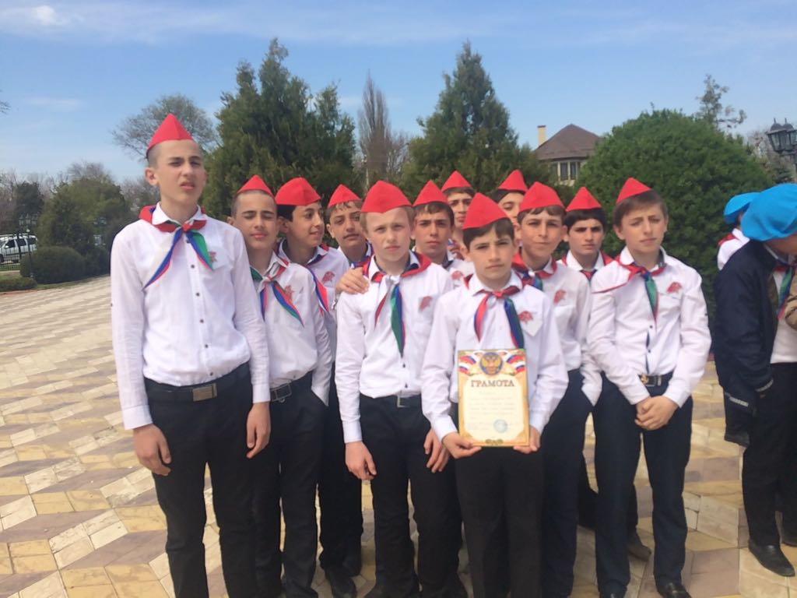

Учащиеся 2-х классов были приняты в ряды Российского Движения Школьников.

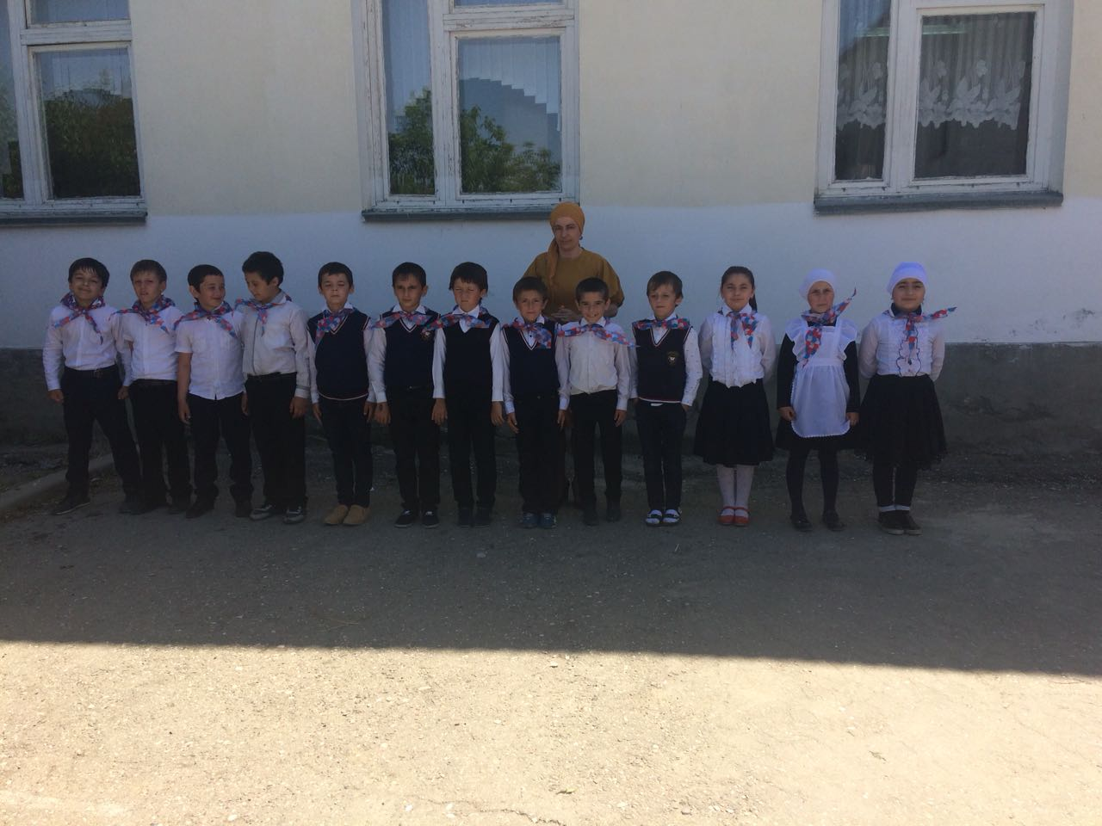

Лукьяненко Т.В. провела открытое мероприятие «Солдаты России», которое объединило в себе памятные даты в феврале: Сталинградская битва, вывод войск из Афганистана, годовщина памяти 14 роты Псковских десантников. На мероприятие были приглашены воины-афганцы. Никто не остался равнодушным: были показаны слайды. Звучали песни.
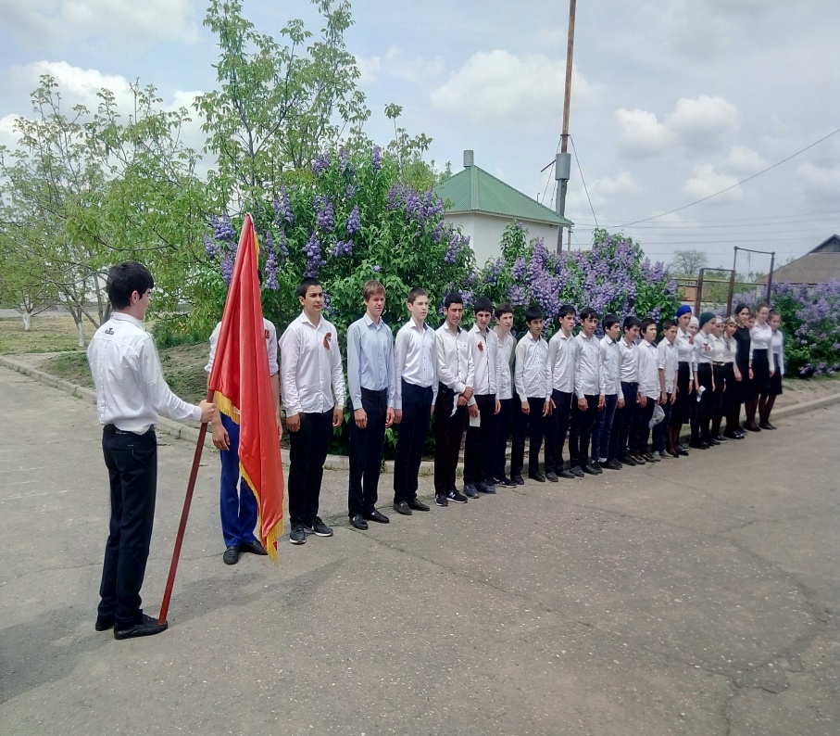
Ко дню Великой Победы в школе прошла акция «Георгиевская ленточка». Был проведен Единый урок мужества «Подвигу жить в веках». Провели общешкольные мероприятия – конкурс инсценированной песни о Великой Отечественной войне (5-8 классы) и «И помнит мир спасенный» (1-4 классы). Организовали выставку стенных газет, рисунков.
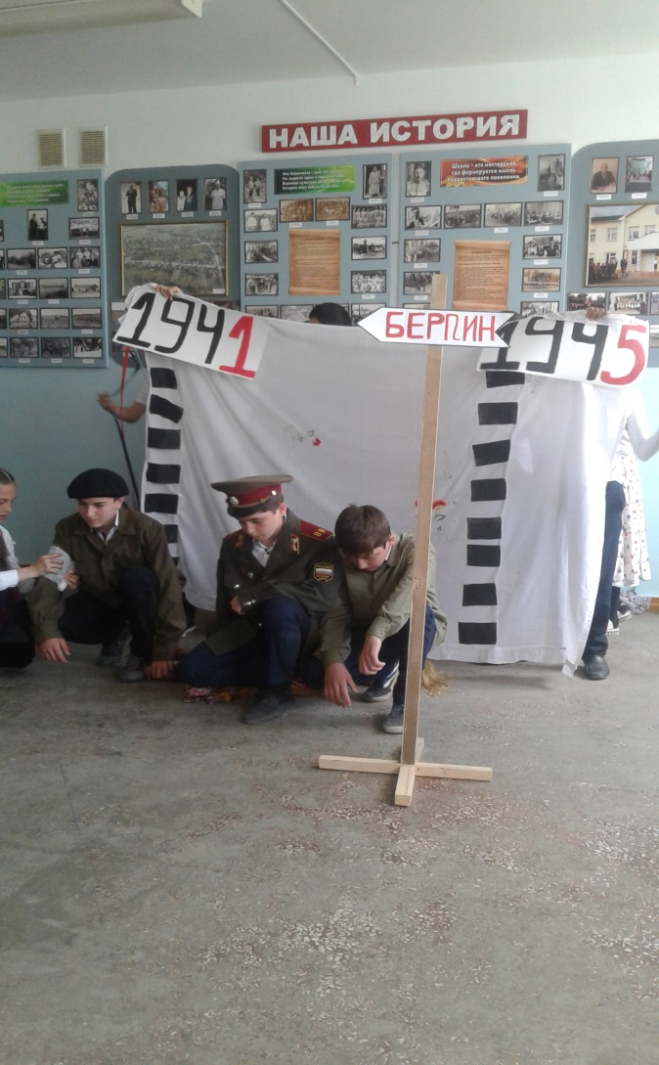
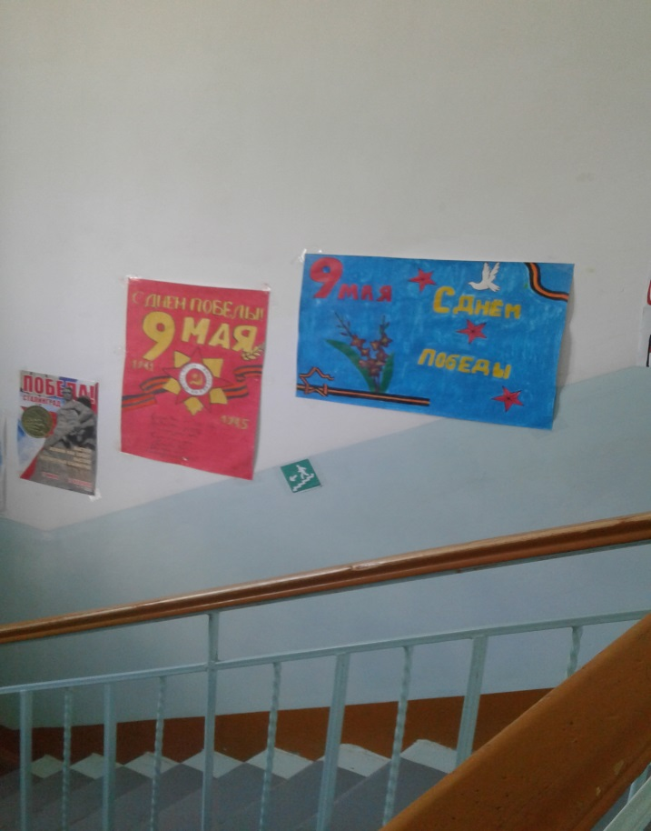

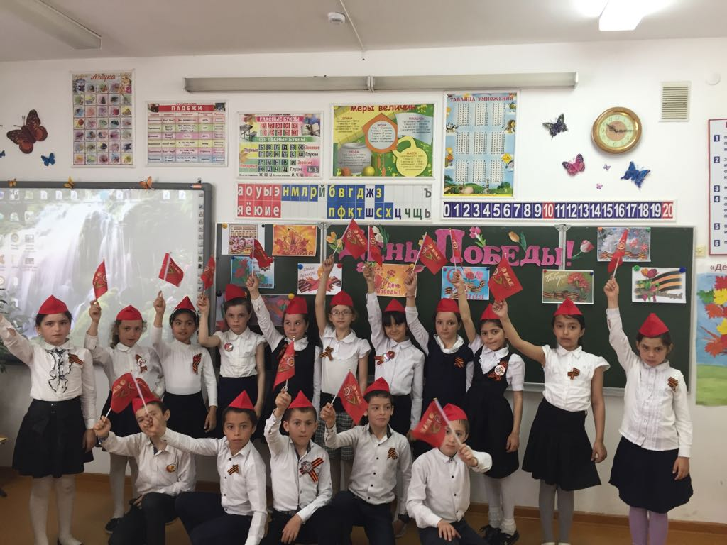

Ко Дню Победы была организована акция «Бессмертный полк». Больше 80-ти фотографий ветеранов ВОВ пронесли школьники , участвуя в акции. О судьбах солдат той войны рассказывали дети и взрослые на митинге, в котором наши ученики принимали самое активное участие, который по традиции проводили у памятника павшим в боях, куда возложили венок.

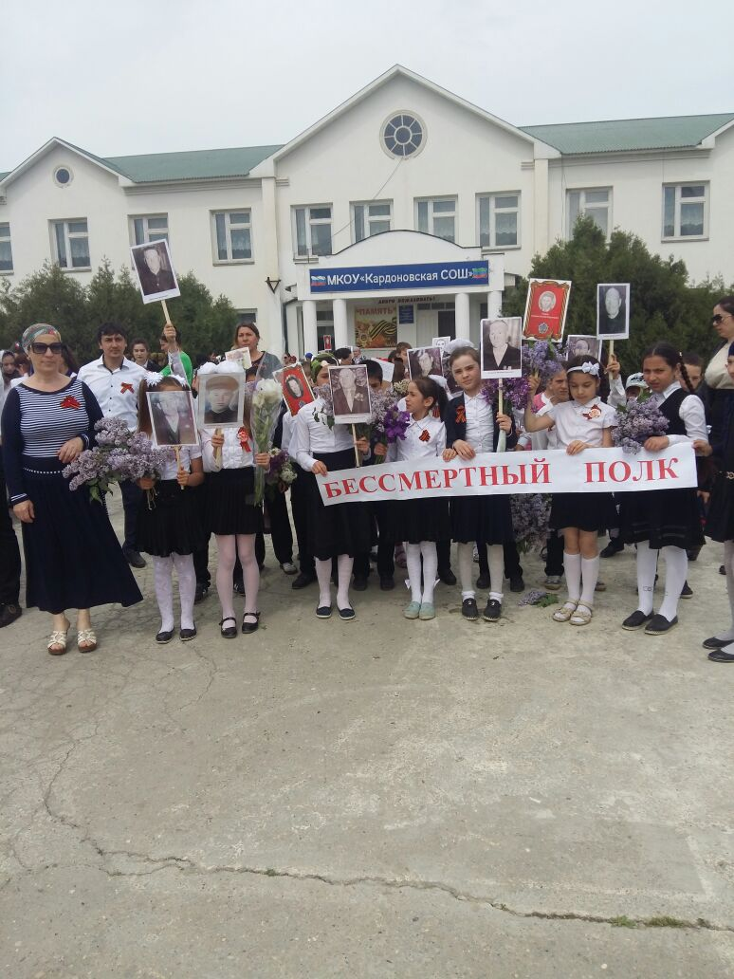
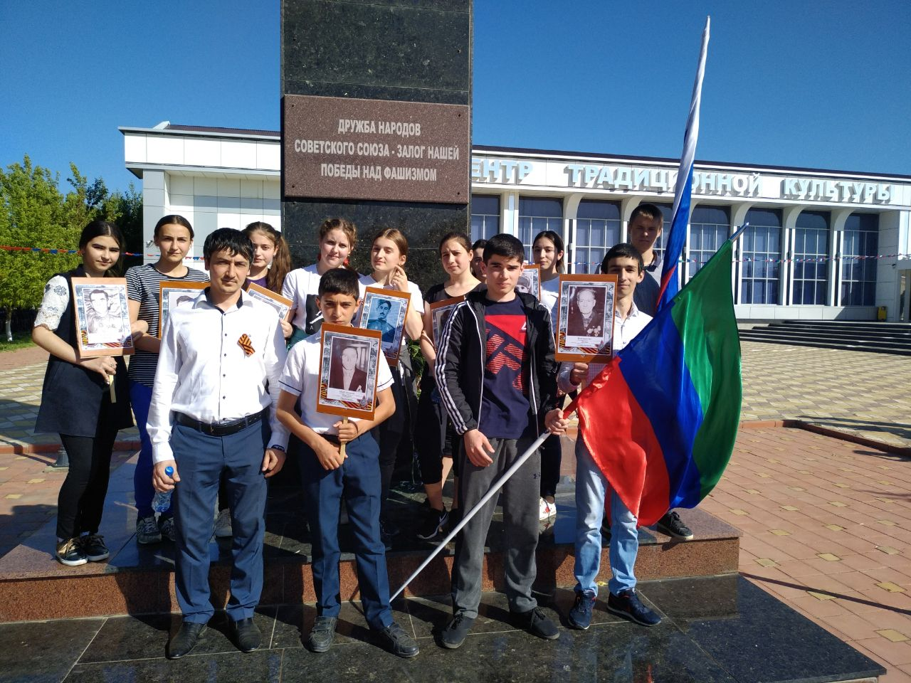

В школе велась определенная работа по пропаганде здорового образа жизни. Были проведены игры, кроссворды, конкурс пословиц о здоровом образе жизни. Классный руководитель 8б класса Чабталова С.И. говорил о том, что, занимаясь спортом, человеку некогда думать о вредных привычках. В основе всего – здоровый образ жизни. Зам.директора по безопасности Сахратулаев Хизри Шуаибович личным примером доказывает это –ходит в спортзал, ведет секцию ушу-саньда, которую посещают многие ученики нашей школы. В 9 классах был показан документальный фильм «Насвай в Дагестане» . С целью привития здорового образа жизни на зимних каникулах были проведены игры на свежем воздухе «Зимние забавы».
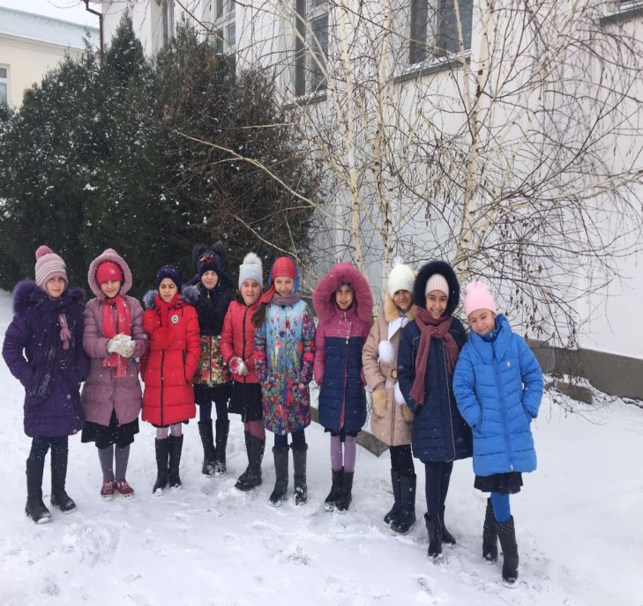

В школе прошел Единый урок «Безопасный интернет», который провела учитель информатики Андрейченко Г.В. Она говорила о зависимости от Интернета, с какими проблемами в Интернете каждый может столкнуться и как их избежать. Также рассматривались вопросы: чем опасны сайты-подделки? Как не стать жертвой мошенников? Как определить подделку? Как обезопаситься? Как обманывают в Интернете? И многие другие. На интересующие вопросы школьники получили исчерпывающие ответы. Многие участники урока получили сертификаты . В этом году в школе прошло много онлайн-уроков, таких как «Моя профессия – бизнес-информатик», «С налогами на ты», «Инвестируй в себя или что такое личное страхование», «Личный финансовый план – путь к достижению цели» и другие, которые помогли детям справиться с финансовой безграмотностью. Принимали участие в вебинаре «Деятельность педагога-организатора в условиях реализации ФГОС»
В школе проводилась определенная работа по антикоррупционной деятельности. Составлен план работы, в который вошли беседы с родителями, учащимися, классные часы, родительские собрания на антикоррупционные темы.
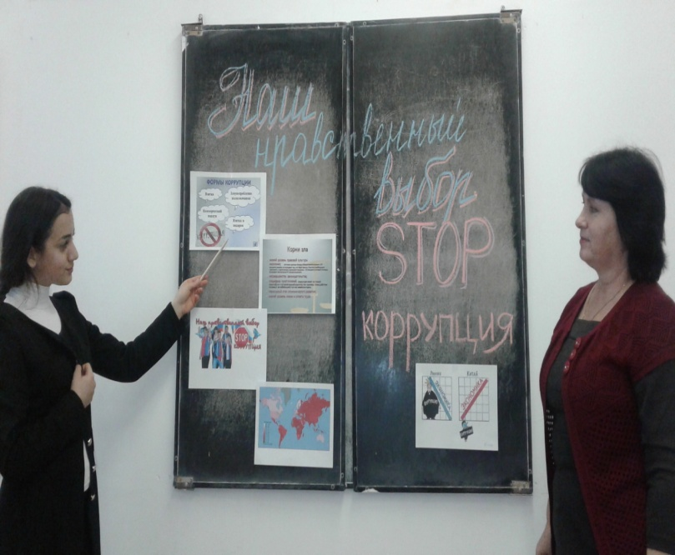

Операция «Чистый двор для ветерана»
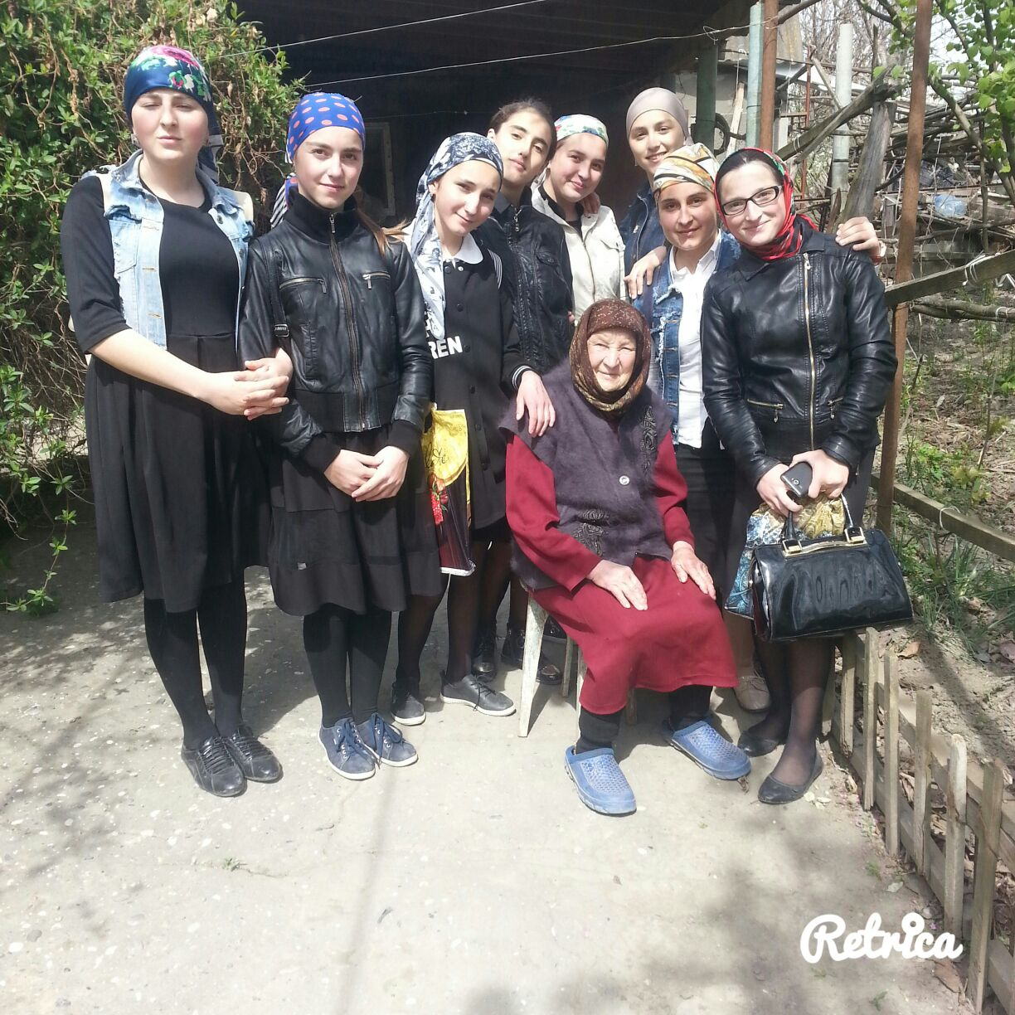
Неоднократно проводились экскурсии с детьми в дубовую рощу, на природу
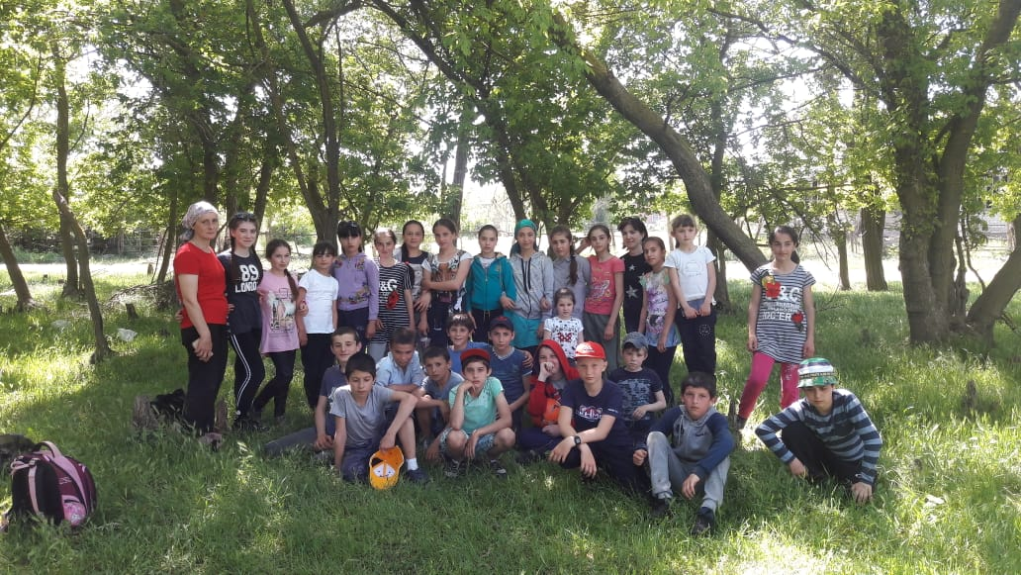

По безопасности дорожного движения во всех классах в течение года проводились викторины, классные часы, игра «Поле чудес», утренники, открытые мероприятия. Были составлены индивидуальные карты маршрута из дома в школу и обратно.
В школе было проведено открытое мероприятие для 5-8 классов «Безопасное колесо», в программу которого входило представление команд, конкурсы «дорожные знаки», «Ситуации на дорогах», капитанов, музыкальный, болельшиков, сценка по ПДД. Все участники показали хорошие знания правил дорожного движения, были активны. КВН прошел весело, в выигрыше оказались все. Участникам были вручены грамоты.
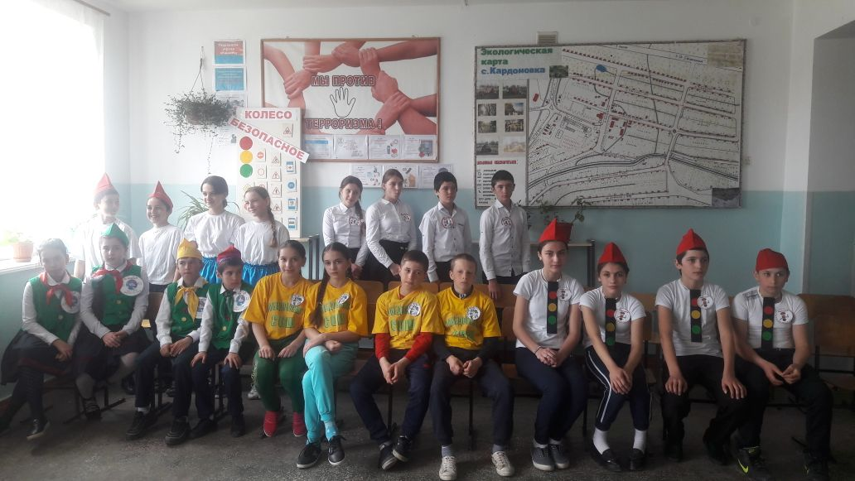

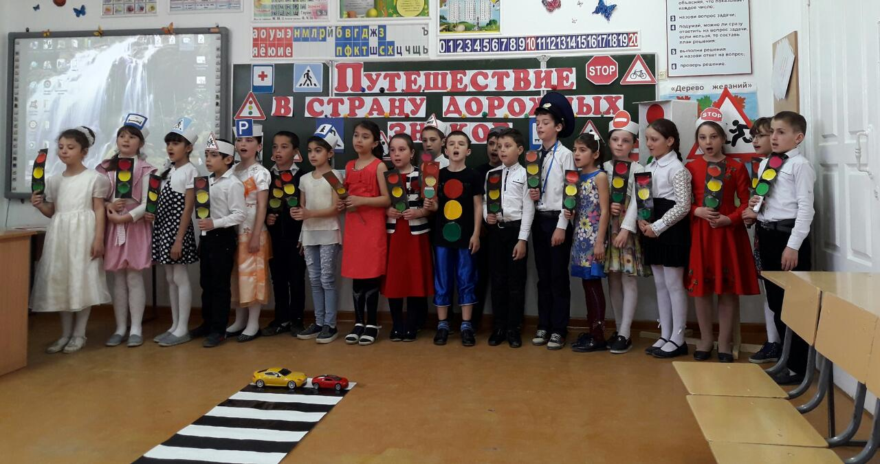

В школе неоднократно проводились зональные и районные спортивные соревнования по волейболу, баскетболу; «Веселые старты», эстафеты.
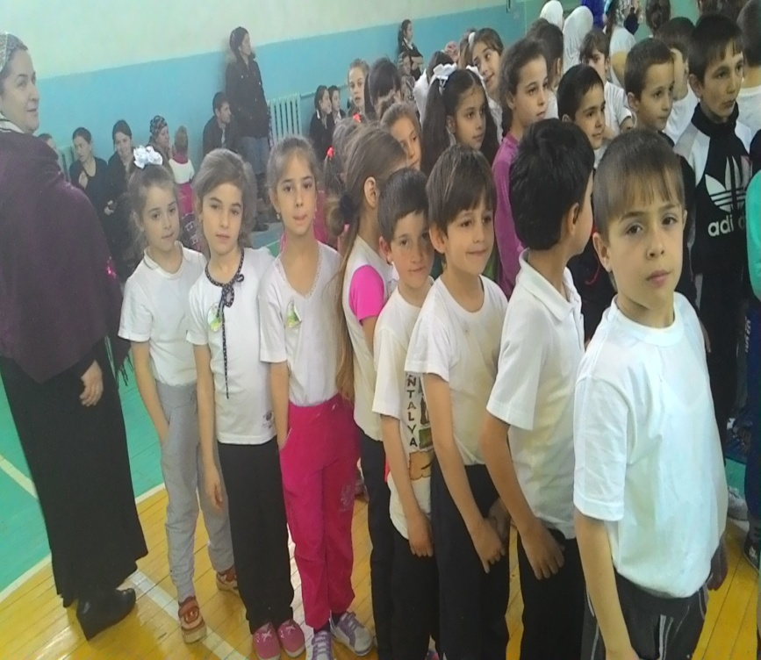
Возрождая традиции, был издан Указ о введении в школах сдачи норм ГТО. В школе разработан план по реализации этой программы. В плане по реализации программы по сдаче норм ГТО на каждый месяц указаны дисциплины, которые будут сдавать школьники. Родители и учащиеся с пониманием отнеслись к сдачам норм ГТО. Их результаты тестирования регистрируются и заносятся в базу данных.
В течение года были проведены общешкольные родительские собрания:
«Безопасность дорожного движения» (октябрь); «Программа питания школьников» (декабрь – доклад «Здоровый образ жизни семьи – залог полноценного физического и психического здоровья ребенка» - Абакаров Б.Г.); «Итоги работы школы за 1 полугодие и задачи на успешное окончание 3 четверти» ( февраль - доклад «Влияние семьи, школы, социума на формирование личности»- соц.педагог Магомедова З.М., «Безопасность» (зам.директора по безопасности Сахратулаев Х.Ш.); «О результатах пробных экзаменов ЕГЭ и ОГЭ» - (апрель - Чаиева Х.М.)
В декабре года в МКОУ «Кардоновская СОШ» прошло родительское собрание, на которое был приглашен участковый инспектор Абдуразаков Т. Одним из главных вопросов, рассматриваемых на собрании, был вопрос безопасного участия детей в дорожном движении. Родителям было разъяснено, что при перевозке детей в автотранспорте обязательно нужно использовать детское удерживающее устройство. Инспектор ответил на вопросы родителей.
Классными руководителями была проведена разъяснительная работа с родителями на исключение фактов появления детей в возрасте до 7 лет на дорогах без сопровождения родителей и взрослых. Инспектором ПДН Валиевым Р.Р. была проведена беседа с родителями о том, что родители несут полную ответственность за своих несовершеннолетних детей и в первую очередь они должны осуществлять контроль за ними.
Администрацией школы рекомендовано классным руководителям проводить ежедневные «минутки безопасности» на последнем уроке, напоминать детям о необходимости соблюдения Правил дорожного движения, обращая внимание детей на погодные условия.
Провели общешкольное мероприятие по профилактике безопасности дорожного движения –КВН «Безопасное колесо», участие в котором детям помогло разобрать ситуации на дорогах, повторить дорожные знаки. Капитаны команд разгадывали ребусы. Были показаны интересный сценки по ПДД и многое другое.

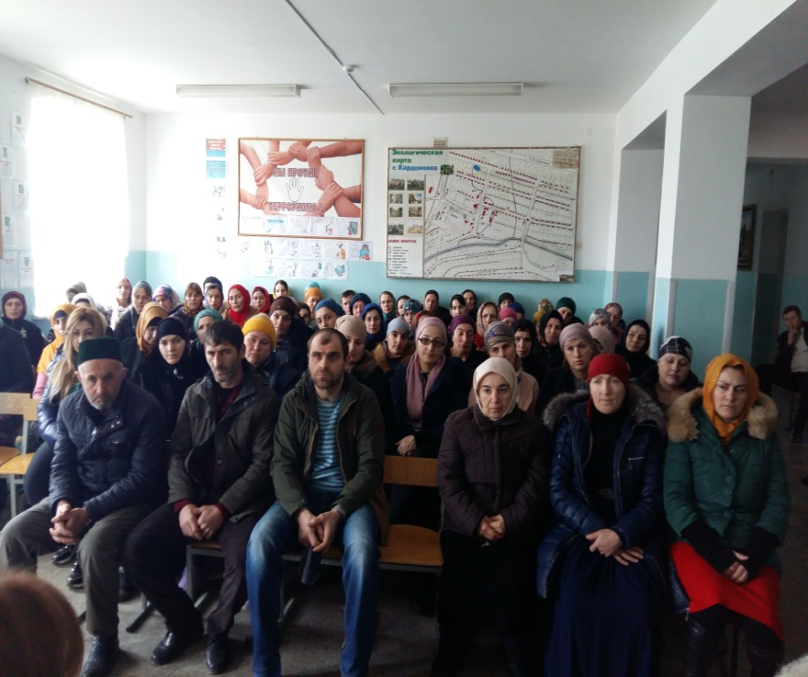
Школа тесно контактировала с инспекцией по делам несовершеннолетних. Неоднократно проводились встречи учащихся с инспекторами ПДН и участковым уполномоченным полиции. Так начальником ПДН ОМВД РФ по Кизлярскому району Унчаевым Р.М., старшим инспектором ПДН Магомедовым М.Р. и участковым уполномоченным полиции и ПДН Рабадановым Т.Ш. были проведены беседы на темы: «Уголовная и административная ответственность подростков», «Наркотики и подросток». Целью беседы была профилактика правонарушений среди несовершеннолетних; пропаганда правовых знаний; формирование навыков самостоятельного принятия ответственного решения; формирование у учащихся понимания того, что, совершая проступок, они не только нарушают Закон, но и причиняют боль своим родным и другим людям.
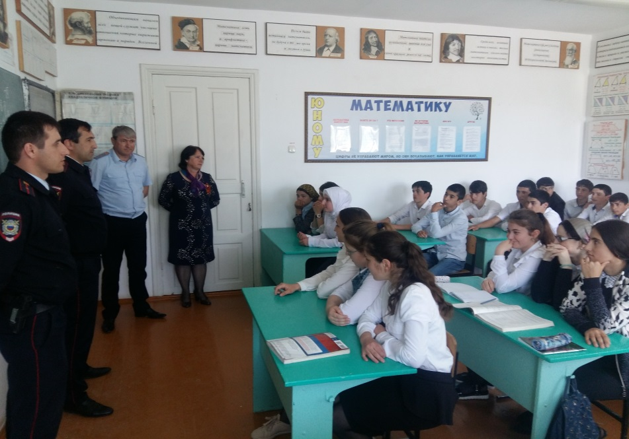
В целях формирования единого образовательного пространства школы для повышения качества образования и реализации процесса становления личности школьников в разнообразных развивающих средах в школе организована внеурочная деятельность. Она является равноправным, взаимодополняющим компонентом базового образования.
Внеучебная деятельность организуется по направлениям развития личности:

- социально-педагогическое
-кружок «Профиль» (руководитель Сахратулаев Х.Ш.)
-кружок «Английский язык» (руководитель Абдурахимова М.А. и Заскалько Е.А.)
-кружок «Географический» (руководитель Тополенко Л.П.)
-кружок «Юный краевед» (руководитель Ткачук В.Г.)
-внеурочная деятельность «Творим, размышляем, думаем» (руководитель Меджидова Х.И.)
-внеурочная деятельность «Я познаю мир» (руководитель Баранова Н.Н.)
-внеурочная деятельность «Мир в ладошках» (руководитель Алибекова М.М.)
-внеурочная деятельность «Почемучка» (руководитель Мухидинова Р.Р.)
-внеурочная деятельность «Дороги добра» (руководитель Саламова Р.А.)
- художественно-эстатическое
-кружок «Ландшафтный дизайн» (руководитель Чаиева Х.М.)
-кружок «Художник» (руководитель Хайбулаева П.М.)
- физкультурно-спортивное
-внеурочная деятельность «Здоровей-ка» (руководитель Курбанова М.С.)
-внеурочная деятельность «Игровая терапия» (руководитель Абдулхалимова С.Р.)
-внеурочная деятельность «Подвижные игры» (руководитель Багаудинова А.Ж.
-кружки от ДЮСШ «Волейбол» (руководитель Абдулхалимов М.Р.)
-кружки от ДЮСШ «Вольная борьба» (руководитель Гаирбеков Р.Ш.)

которые отражены в программах внеурочной деятельности

В ходе проверки были проверены:
журнал заполнения кружковых занятий, тематическое планирование кружковых занятий, проведены собеседования со всеми руководителями кружковых занятий и учащимися. Занятия проводятся согласно расписанию, журналы заполняются регулярно. Все преподаватели стремятся к тому, чтобы их работа имела выход.

Посещаемость кружковых занятий удовлетворительная. Пропуски только по уважительным причинам. Главными направлениями кружковых занятий являются желание детей расширить и углубить свои знания и кругозор.
Результатами проводимых кружковых занятий являются:
· активность детей во всех проводимых в школе интеллектуально-познавательных игр;
· спортивные секции пользуются популярностью среди учащихся средних и старших классов, которые регулярно посещают её. Члены кружка участвуют в республиканских и районных соревнованиях, имеют результаты.
Проверкой установлено:

В целом в школе кружковой работой было охвачено 58% учащихся:
из них – кружки – 33%
- кружки от ДЮСШ – 25%
Внеурочной деятельностью заняты 100% учащихся 1-4 классов.

В 5 классе 26 учащихся, из них кружки посещают 63% учащихся;
соответственно
-6а класс – 54%
-6б класс – 57%
-7 класс – 65%
-8а класс – 64%
-8б класс – 53%
9а класс – 14%
9б класс – 87%
10 класс – 100%
11 класс – 100%.

Два кружка и более посещают 37% учащихся.

Внеклассной работой охвачено 171 учащийся школы, из них 9 человек из «группы риска». У руководителей кружков имеется календарно – тематическое планирование занятий кружков, ведутся журналы учета посещаемости занятий.
Кружковые занятия развивают творческие способности учащихся, формируют у них активную жизненную позицию, воспитывают у обучающихся гражданственность, трудолюбие, уважение к правам и свободам человека, любовь к окружающей природе, Родине, семье, прививают здоровый образ жизни.

В МКОУ «Кардоновская СОШ» 24.05.18г провели единый урок , посвященный безопасному отдыху в летний период, подготовке детей к летним каникулам «Мое безопасное лето». Во время урока была показана видеопрезентация, а также обсудили правила пребывания на солнце, правила безопасности на воде, действия на воде в опасных ситуациях, как избавиться от судороги, спасение утопающих, правила противопожарной безопасности у открытого огня, правила предотвращения травматизма. Учитель старался, чтобы у учащихся сформировался конкретный порядок действий при возникновении опасной ситуации – что нужно делать и что нельзя делать. Для этого обсуждались различные варианты конкретных ситуаций.

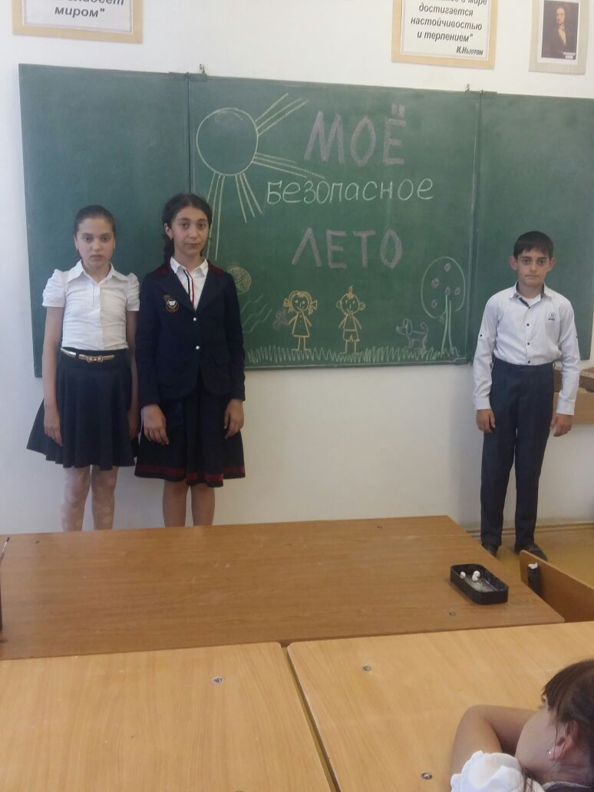

Проведены неоднократные субботники по благоустройству школьной территории, и территории парковой зоны села, в которых были задействованы 5-11 классы. На территории школы в большом количестве были высажены цветы-однолетники, кусты роз, деревья, такие как белая акация, ленкоранская акация, вишня, унаби, дубы, грецкий орех, алыча, абрикос, софора , канадский клен.

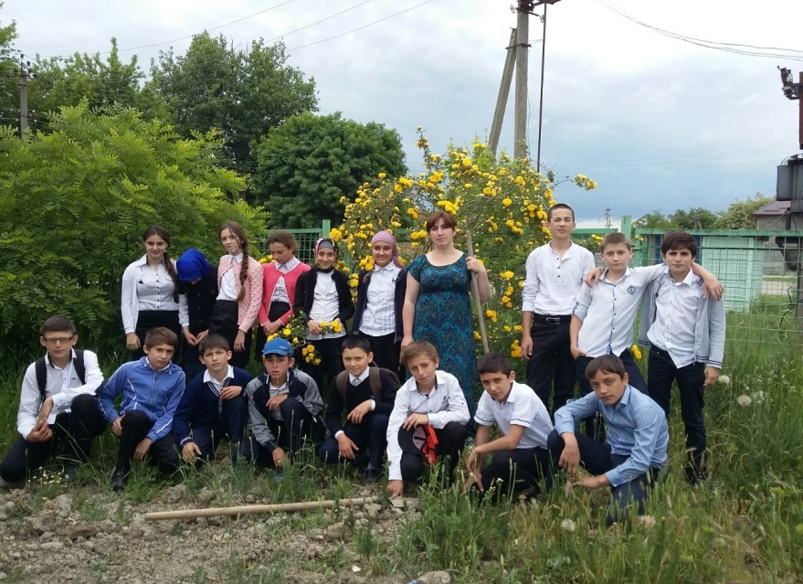

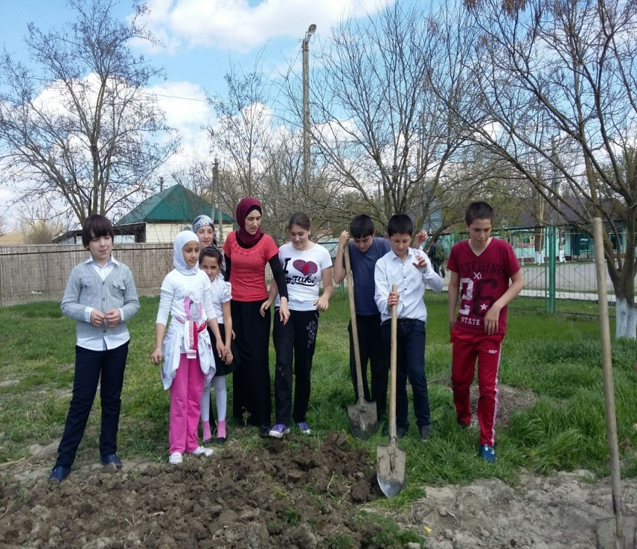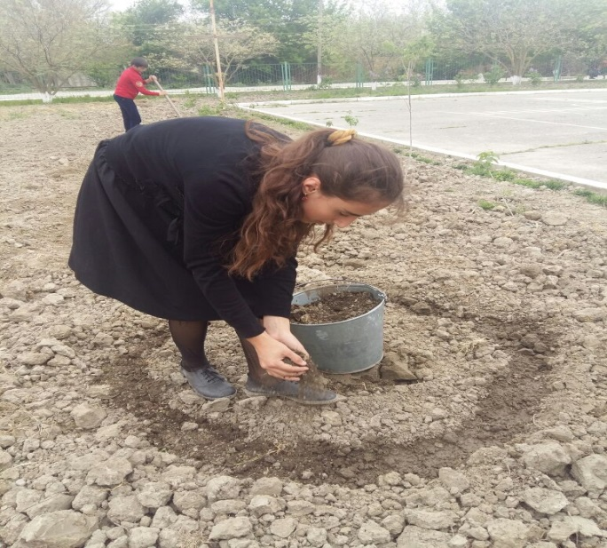

Вот результаты нашего труда:

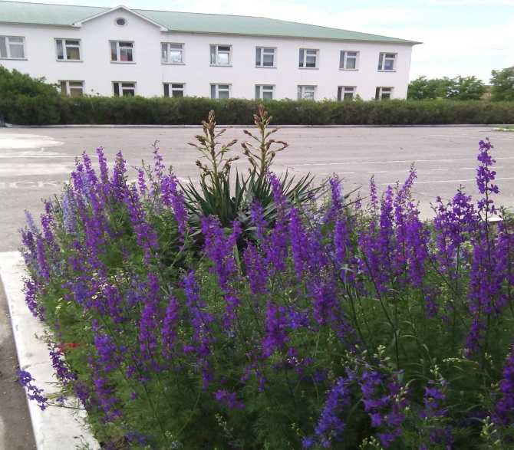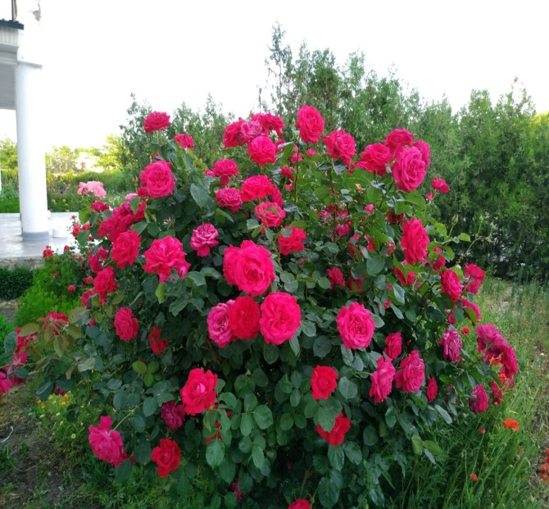

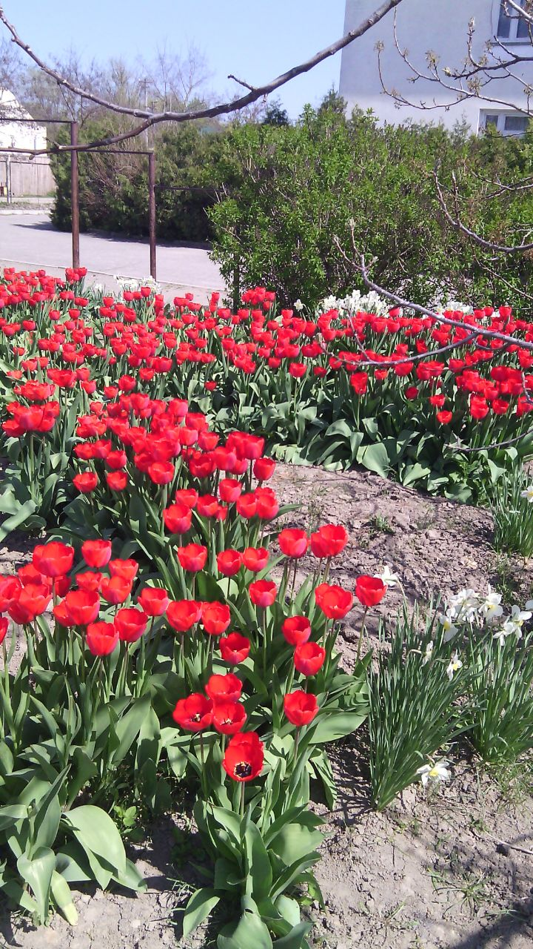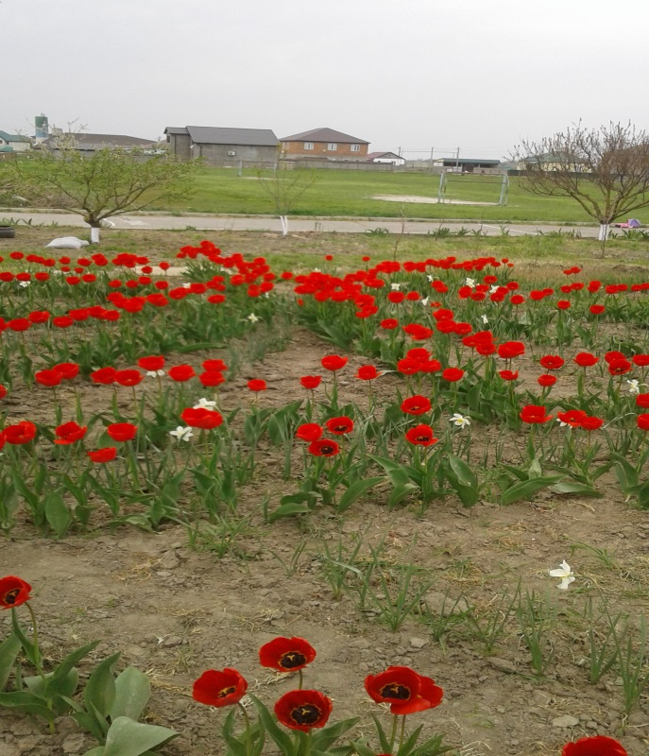

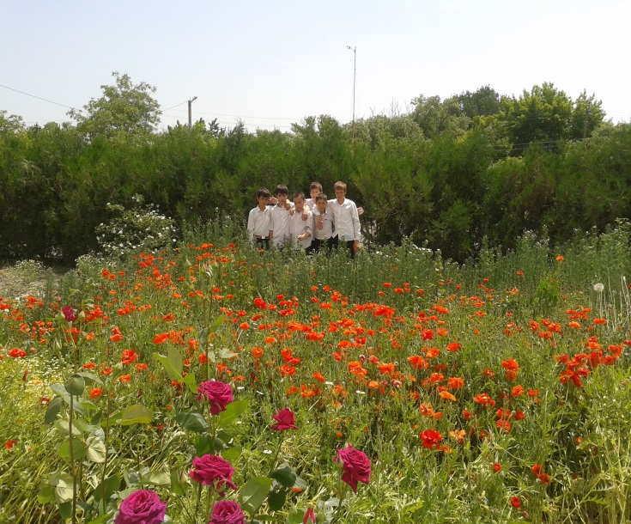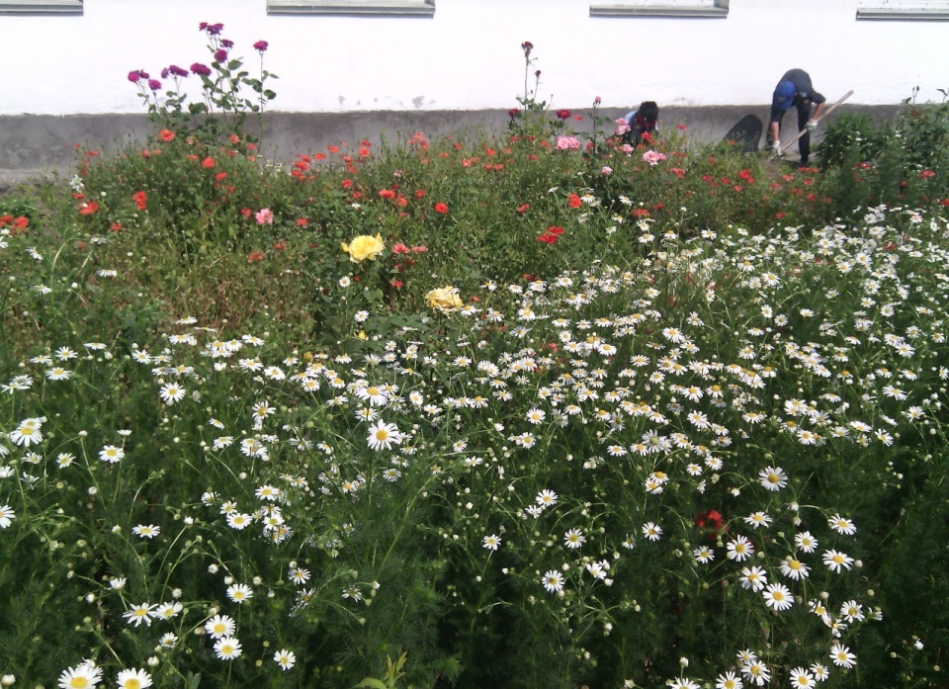

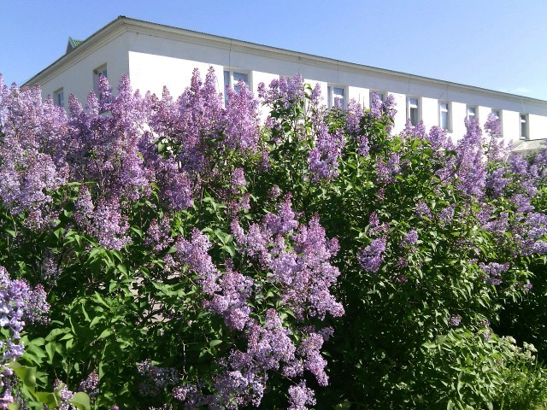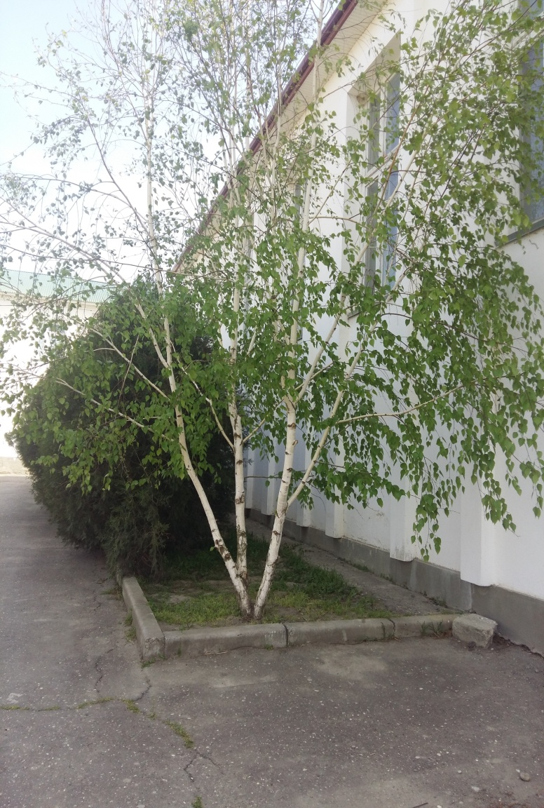
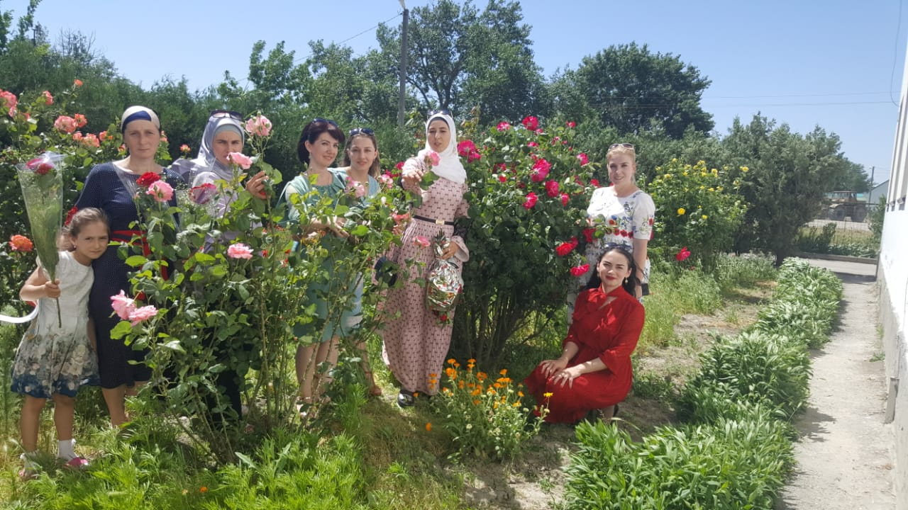

23 мая провели общешкольную линейку «Последний звонок»
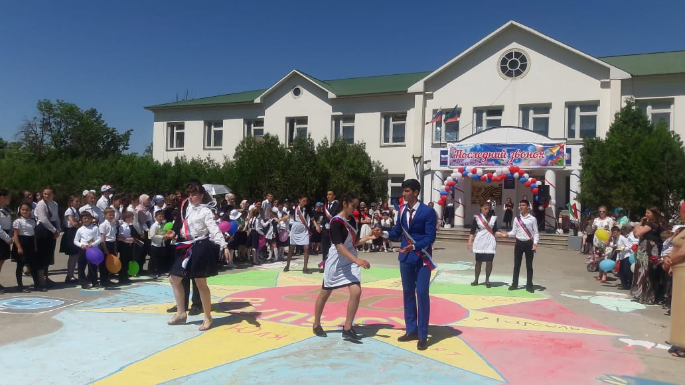
Лучшими классными руководителями можно назвать Баранову Н.Н., Алибекову М.М., Меджидову Х.И., Абдулхалимову С.Р., Хайбулаеву П.М., Тополенко Л.П., Ягибекову И.А., Мусаеву Н.Г., Магомедову З.М.

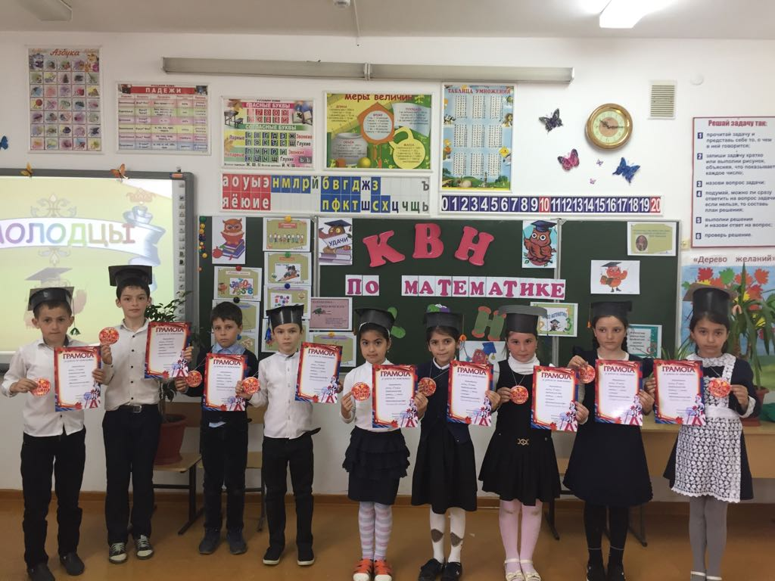

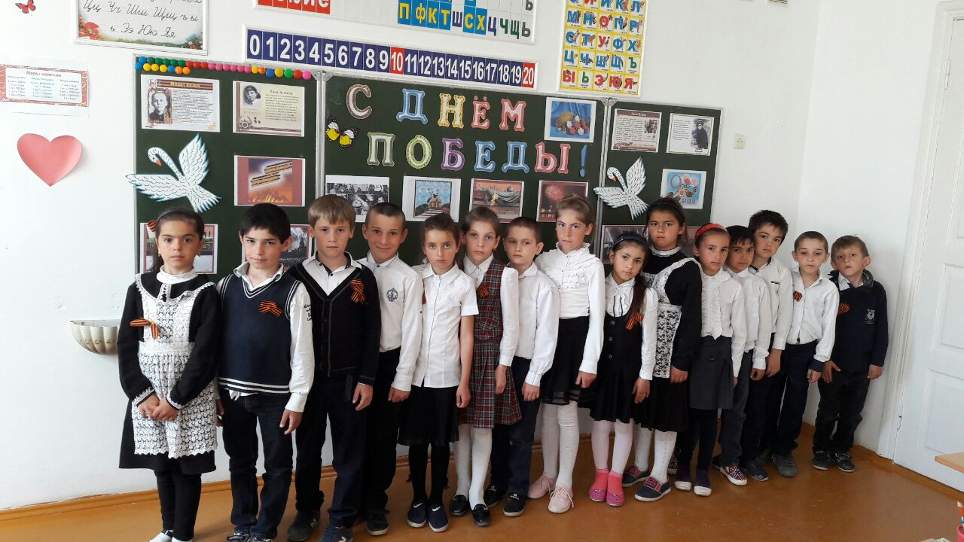
В 2018-2019 учебном году необходимо совершенствовать работу по воспитанию культуры здоровья школьников. Особое внимание следует уделить интернационально-патриотическому воспитанию учащихся, продолжить активную деятельность по сохранению здоровья и формированию здорового образа жизни, наладить работу пионерской организации, активизировать работу волонтерского движения, совершенствовать методическое мастерство классного руководителя, способного компетентно и с полной отдачей заниматься осуществлением воспитательной деятельности и эффективно решать вопросы воспитания школьников.
Работу, проведенную в 2017 – 2018 учебном году считаю удовлетворительной.
Директор школы Б.Г.Абакаров
Заместитель директора по воспитательной работе В.Г.Ткачук

